Filet mignon moutarde et herbes
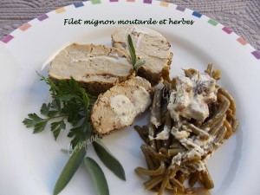 Pour 3 beaux filets mignons
- 3 filets mignons de porc (environ 450 g chacun)
- 1 gros bouquet de persil
- quelques branches de sauge
- 4 grosses càs de moutarde à l'ancienne
Sauce :
- 100 ml de vin blanc
- 1 grosse càs de moutarde à l'ancienne
- 200 ml de crème fraîche liquide
- sel & poivre du moulin
1 plat à four - Préchauffage du four à 200°C
Dégraisser les filets mignons et les parer.
Hacher les feuilles de sauge, j'en ai obtenu une grosse cuillerée à soupe.
Hacher le persil j'en ai obtenu deux grosses cuillerées à soupe.
Mélanger la moutarde et les herbes. Enrober de ce mélange les filets mignons.
Mettre un filet d'huile d'olive dans le plat et y déposer les filets.
Si vous avez récupéré quelques parures, coupez-les en dés et les déposer aussi dans le plat.
Enfourner pour 30 minutes.
À la fin de la cuisson, mettre la viande dans un plat chaud et l'entourer d'un papier cuisson puis d'un papier d'aluminium.
La sauce :
Déglacer le plat de cuisson avec le vin blanc et le laisser réduire de moitié.
Ajouter la moutarde et bien mélanger. Incorporer la crème.
Laisser mijoter quelques minutes jusqu'à ce que la sauce nappe la cuillère.
Vérifier l'assaisonnement.
Le service :
Couper la viande en tranches épaisses et la présenter avec la sauce en saucière et quelques haricots verts.

